Naslov rada (14 point font size, bold)

IME I PREZIME (SVIH) AUTORA (Stil: 2. AUTOR)
Naziv institucija iz kojih su autori, Grad, Zemlja (Stil: 3. Podatci)
e-mail@adresa.rs

Mentor: Titula, Ime i Prezime (Stil: 3. Podatci)

Sažetak (Stil: 4. Naslov – sažetak)
Stilovi predstavljaju jedan od najznačajnijih oblika formatiranja teksta. Njihovim korištenjem ne mora se svaki odjeljak ponovo formatirati, već je dovoljno da se iz liste izabere odgovarajući stil. Stilovi se nalaze u padajućoj listi Style na Formatting tasterskom meniju (Alt+Ctrl+Shift+S). U njoj je svako ime ispisano baš onako kako dotični stil izgleda. Primjena stilova je najočiglednija prigodom formatiranja naslova. Dovoljno je da se kursor postavi u paragraf u kojem se nalazi naslov i nakon toga izabere neki od ponuđenih stilova u listi Style (Slika 1.). (Stil: 5. Tekst)

Ključne riječi: ključne riječi, ključne riječi, ključne riječi (Stil: 7. Ključne riječi)

1. Prva razina naslova (Stil: 1.a Prva razina naslova)
Tekst. Tekst. Tekst. Tekst. Tekst. Tekst. Tekst. Tekst. Tekst. Tekst. Tekst. Tekst. Tekst. Tekst. Tekst. Tekst. Tekst. Tekst. Tekst. Tekst. Tekst. Tekst. Tekst. Tekst. Tekst. Tekst. Tekst. Tekst. Tekst. Tekst. Tekst. Tekst. Tekst. Tekst. Tekst. Tekst. Tekst. Tekst. Tekst. Tekst. Tekst. Tekst. Tekst. Tekst.
1. Numeriranje.
2. Numeriranje.
3. Numeriranje.
Tekst. Tekst. Tekst. Tekst. Tekst. Tekst. Tekst. Tekst. Tekst. Tekst. Tekst. Tekst. Tekst. Tekst. Tekst. Tekst. Tekst. Tekst. Tekst. Tekst. Tekst. Tekst. Tekst. Tekst. Tekst. Tekst. Tekst. Tekst. Tekst. Tekst. Tekst. Tekst. Tekst. Tekst. Tekst. Tekst. Tekst. Tekst. Tekst. Tekst. Tekst. Tekst. Tekst. Tekst.
(Stil: 5. Tekst)

1.1. Drugarazina naslova (Stil: 1.b Druga razina naslova)
Tekst. Tekst. Tekst. Tekst. Tekst. Tekst. Tekst. Tekst. Tekst. Tekst. Tekst. Tekst. Tekst. Tekst. Tekst. Tekst. Tekst. Tekst. Tekst. Tekst. Tekst. Tekst. Tekst. Tekst. Tekst. Tekst. Tekst. Tekst. Tekst. Tekst. Tekst. Tekst. Tekst. Tekst. Tekst. Tekst. Tekst. Tekst. Tekst. Tekst. Tekst. Tekst. Tekst. Tekst. (Stil: 5. Tekst)

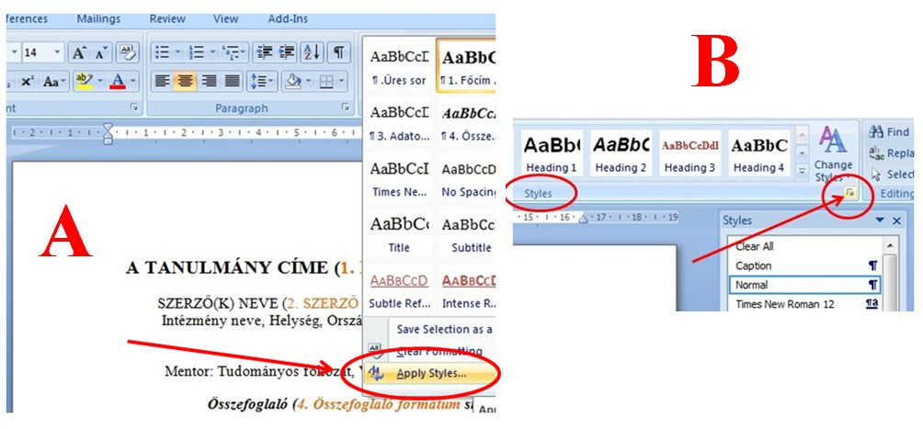

Slika 1: Korištenje stilova

1.1.1. Treća razina naslova (Stil: 1.c Treća razina naslova)
Tekst. Tekst. Tekst. Tekst. Tekst. Tekst. Tekst. Tekst. Tekst. Tekst. Tekst. Tekst. Tekst. Tekst. Tekst. Tekst. Tekst. Tekst. Tekst. Tekst. Tekst. Tekst. Tekst. Tekst. Tekst. Tekst. Tekst. Tekst. Tekst. Tekst. Tekst. Tekst. Tekst. Tekst. Tekst. Tekst. Tekst. Tekst. Tekst. Tekst. Tekst. Tekst. Tekst. Tekst. (Stil: 5. Tekst)

Tabela 1: Primjer prikaza tabele

kolona 1. | kolona 2. | kolona 3. | kolona 4.
red 1. | podatci | podatci | podatci
red 2. | podatci | podatci | podatci
red 3. | podatci | podatci | podatci

LITERATURA (Stil: 6. naslov literaTura)
Foa, R. (2007): Socioeconomic development and parenting values. Preuzeto sa: http://www.roberto.foa.name/Parenting_Attitudes_Foa [25. 01. 2015.]
Larkin, J. H. & Simon, H. A. (1987): Why a diagram is (sometimes) worth ten thousand words. Cognitive Science, 9. 11. 65–99.
Mandl, H., De Corte, E., Bennett, N. & Friedrich, H. F. (1990, ur.): Learning and instruction. European research in an international context. Volume 2. 1. Social and cognitive aspects of learning and instruction. Oxford: Pergamon Press.

NASLOV RADA NA ENGLESKOM JEZIKU (stil: 1.e Naslov – engleski)

Abstract (Stil: 4. Naslov – sažetak)
Tekst. Tekst. Tekst. Tekst. Tekst. Tekst. Tekst. Tekst. Tekst. Tekst. Tekst. Tekst. Tekst. Tekst. Tekst. Tekst. Tekst. Tekst. Tekst. Tekst. Tekst. Tekst. Tekst. Tekst. Tekst. Tekst. Tekst. Tekst. Tekst. Tekst. Tekst. Tekst. Tekst. Tekst. Tekst. Tekst. Tekst. Tekst. Tekst. Tekst. Tekst. Tekst. Tekst. Tekst. Tekst. Tekst. Tekst. Tekst. Tekst. Tekst. Tekst. Tekst. Tekst. Tekst. Tekst. Tekst. Tekst. Tekst. Tekst. Tekst. Tekst. Tekst. Tekst. Tekst. Tekst. Tekst. Tekst. Tekst. Tekst. Tekst. Tekst. Tekst. Tekst. Tekst (Stil: 5. Tekst)

Keywords: keywords, keywords, keywords, keywords (Stil: 7. Ključne riječi)

